系统运行流程
main>调用sys 初始化
sys调用decoder初始化
译码器decoder P2 寄存器
A | P2^5
B | P2^6
C | P2^7
P27 | P26 | P25 | P24 | P23 | P22 | P21 | P20
8 | 4 | 2 | 1 | 8 | 4 | 2 | 1

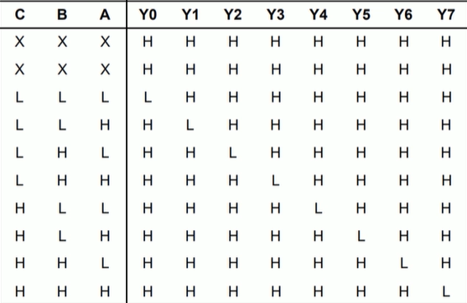
Y0 | 000x xxxx
Y1 | 001x xxxx
Y2 | 010x xxxx
Y3 | 011x xxxx
Y4 | 100x xxxx | Led
Y5 | 101x xxxx
Y6 | 110x xxxx | 数码管位选
Y7 | 111x xxxx | 数码管段选
易错点 不能一位一位操作，由于速度慢引起错误意外开启无关设备 如P25=0P26=0P27=0
Led模块
译码器y4时led锁存器进入透明模式
Led引脚拉低 向MCU灌电流点亮
Led初始化
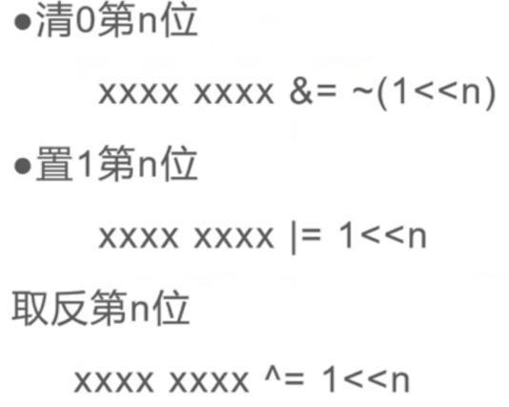
decoder_set(4);译码器选择4-led
P0=0xff;引脚拉高熄灭
decoder_set(0);译码器选择0

数码管
Y6位选 y7段选 位选高点亮 段选低点亮 共阳 消隐可选择段选或位选都可
I++：可以作为参数传递，传递后自加一
蜂鸣器和继电器
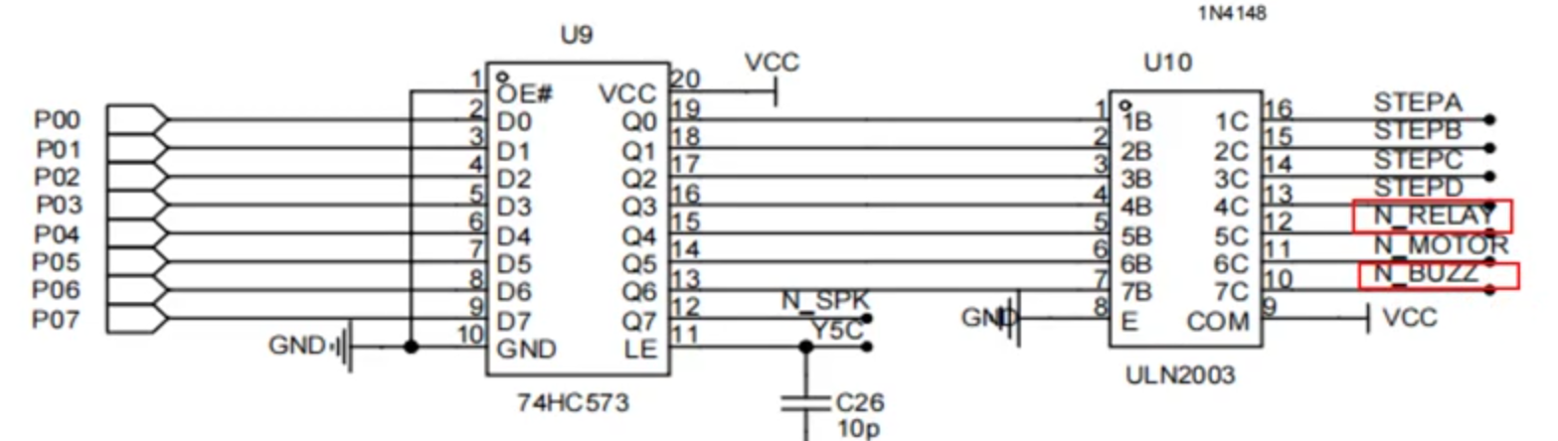
蜂鸣器低电平响 p06 继电器p04 由锁存器 1开 0关

